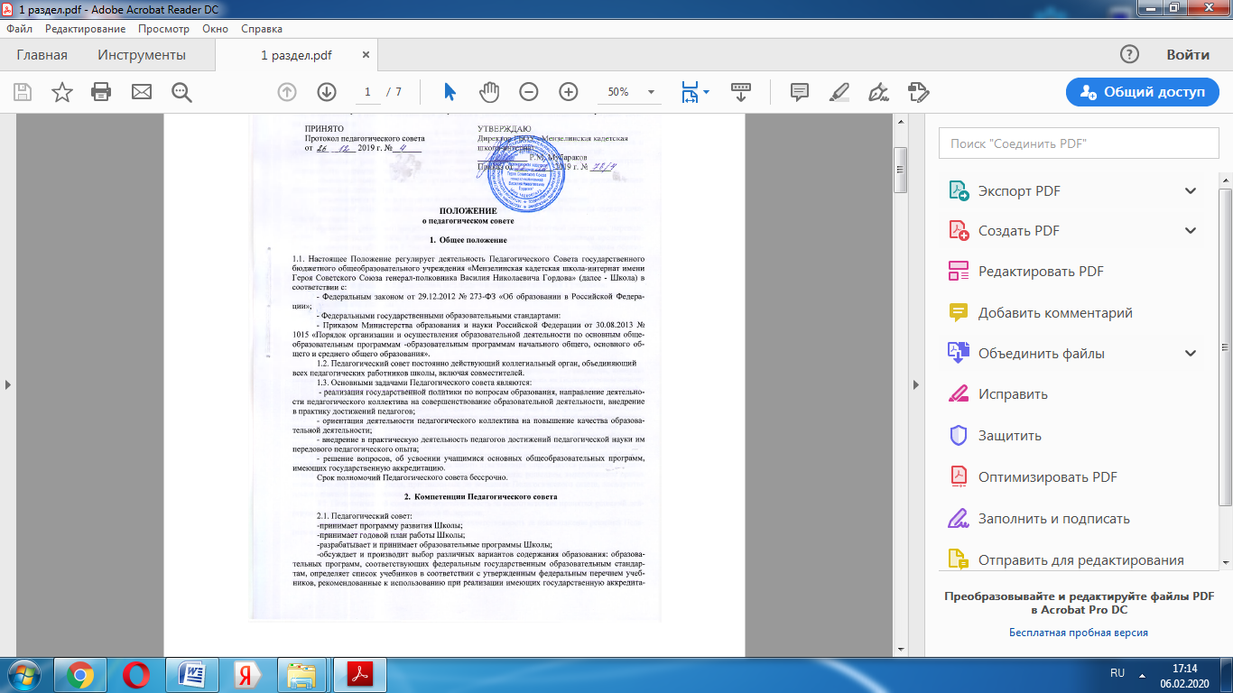
цию образовательных программ начального общего, основного общего, среднего общего образования организациями, осуществляющими образовательную деятельность, а также учебных пособий, допущенных к использованию при реализации указанных образовательных" программ такими организациями;
-способствует повышению квалификации педагогических работников, развитию их творческих инициатив по использованию и совершенствованию методик образовательного процесса и образовательных технологий, в том числе дистанционных образовательных технологий;
-принимает решение о форме, периодичности и порядке проведения текущего контроля успеваемости и промежуточной аттестации учащихся;
-принимает локальные акты по организации образовательного процесса и по регламентации образовательных отношений;
-рассматривает отчет о результатах самообследования и принимает решение;
-принимает решение об обеспечении функционирования внутренней системы оценки качества образования;
-принимает решение о допуске учащихся к государственной итоговой аттестации, переводе учащихся в следующий класс, а также, по согласованию с родителями (законными представителями), о повторном обучении в том же классе, переводе на обучение по адаптированным образовательным программам либо на обучение по индивидуальному учебному плану;
-принимает решение о выдаче соответствующего документа об образовании, медали «За особые успехи в учении»;
-принимает решение о применении мер педагогического воздействия к учащимся;
-принимает решение об исключении учащегося из Школы в случаях, предусмотренных законом и настоящим Уставом;
-принимает решение о поощрении учащихся;
-представляет педагогических работников к ведомственным почетным званиям и наградам.

- Права и ответственность Педагогического совета

  - Педагогический совет имеет право:
- создавать временные творческие объединения с приглашением специалистов, консультантов для выработки рекомендаций с последующим рассмотрением их на Педагогическом совете;
- принимать окончательное решение по спорным вопросам, входящим в его компетенцию;
-принимать локальные акты по вопросам, входящим в его компетенцию;
- приглашать на свои заседания представителей организаций и учреждений, взаимодействующих со Школой по вопросам образования, по вопросам соблюдения требований санитарно-гигиенической и противопожарной безопасности, охраны труда, охраны здоровья и жизни обучающихся (воспитанников) и другим вопросам образовательной деятельности Школы, работников Школы, представителей вредителя, представителей вышестоящего органа управления образования, членов Управляющего совета, председателя родительского комитета, родителей обучающихся, обучающихся, иных лиц. Необходимость такого приглашения определяется решением Педагогического совета либо председателем Педагогического совета, решением вышестоящего органа управления образования. Лица, приглашенные на заседание Педагогического совета, пользуются правом совещательного голоса.
3.2. Педагогический совет несет ответственность за несоответствие принятых решений действующему законодательству Российской Федерации.
3.3. Члены Педагогического совета несут ответственность за невыполнение решений Педагогического совета.

- Организация деятельности Педагогического совета

4.1. Педагогический совет выбирает из своего состава председателя и секретаря открытым голосованием.
4.2. Секретарь Педагогического совета работает на общественных началах.
4.3. Секретарь ведет протоколы заседаний Педагогического совета, составляет и готовит документы и материалы, необходимые для работы Педагогического совета.
4.4. Педагогический совет работает по плану, являющемуся составной частью плана работы Школы.
4.5. Педагогический совет Школы созывается председателем, но не реже четырех раз в год. Внеочередные заседания Педагогического совета проводятся по требованию не менее одной трети его состава.
4.6. Решение Педагогического совета считается правомочным, если на его заседании присутствовало не менее половины его состава и за решение проголосовало более половины от числа присутствовавших. При равном количестве голосов решающим является голос председателя Педагогического совета Школы. Процедура голосования определяется Педагогическим советом Школы. Решения Педагогического совета реализуются приказами директора Школы.
4.7. Деятельность Педагогического совета регламентируется Положением о педагогическом совете, которое не может противоречить законодательству и настоящему уставу.
4.8. В целях учета мнения учащихся, родителей (законных представителей) несовершеннолетних учащихся и педагогических работников по вопросам управления Школой и при принятии Школой локальных нормативных актов, затрагивающих их права и законные интересы, по инициативе учащихся, родителей (законных представителей) несовершеннолетних учащихся и педагогических работников в Школе создаются Совет кадет, Совет родителей, представительные органы работников.
4.9. Организацию выполнения решений Педагогического совета осуществляет директор Школы и ответственные лица, указанные в решении. Результаты этой работы сообщаются членам Педагогического совета на последующих его заседаниях.
4.10. Директор Школы в случае несогласия с решением Педагогического совета приостанавливает выполнение решения, извещает об этом вышестоящий орган управления образования, который в трехдневный срок при участии заинтересованных лиц обязан рассмотреть данное заявление, ознакомиться с мотивированным мнением большинства членов Педагогического совета и вынести окончательное решение по спорному вопросу.
4.11.На заседаниях Педагогического совета могут присутствовать:
- родители (законные представители) учащихся, при наличии согласия Педагогического совета;
-иные лица, приглашенные по решению Педагогического совета Школы.

- Документация Педагогического совета

  - На заседании Педагогического совета ведется протокол. В протоколе указывается повестка дня, краткое изложение всех выступлений по вопросам повестки дня, предложения и замечания членов Педагогического совета, принятые решения. Протоколы подписываются председателем и секретарем Педагогического совета.
  - Протоколы о переводе учащихся в следующий класс, о выпуске учащихся оформляются с приложением списочного состава и утверждаются приказом директора Школы.
  - Нумерация протоколов ведется от начала учебного года.
  - Протоколы заседаний Педагогического совета включаются в номенклатуру дел Школы, хранятся постоянно и передаются по акту.

